Osnovna šola heroja Janeza Hribarja
Cesta Notranjskega odreda 32
1386 Stari trg pri Ložu
tel: 01 707 12 50, fax: 01 707 12 60
os.h-janeza-hribarja@guest.arnes.si

Stari trg pri Ložu, 15. 5. 2023

Seznam učbenikov, delovnih zvezkov in učnih pripomočkov
za šolsko leto 2023/24 za 7. razred osnovne šole

predmet | učbenik | delovni zvezek | učni pripomočki
SLOVENŠČINA |  | 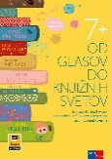  P. Kodre: OD GLASOV DO KNJIŽNIH SVETOV 7 – IZDAJA S PLUSOM, samostojni delovni zvezek za slovenščino  (Rokus-Klett)  EAN: 9789612921132 | 1 veliki črtani zvezek
ANGLEŠČINA | 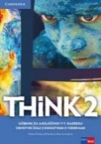  H. Puchta, J. Stranks, P. Lewis-Jones:  THINK 2,  učbenik za angleščino v 7. razredu  (Rokus-Klett)  EAN: 9789612920258 | 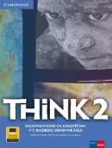  H. Puchta, J. Stranks, P. Lewis-Jones:  THINK 2,  delovni zvezek za angleščino v 7. razredu  (Rokus-Klett)  EAN: 9789612920241 | 1 veliki črtani zvezek  (80 listni)  lahko iz preteklega šolskega leta
MATEMATIKA | J. Berk, J. Draksler, M. Robič:  SKRIVNOST ŠTEVIL IN OBLIK 7, učbenik, prenova 2012, učbenik za na klop, dobijo ga pri urah matematike  (Rokus-Klett)  EAN: 9789612712228 | 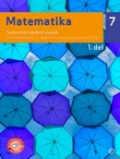  L. Željko, A. Verbinc, M. Vatovec:  MATEMATIKA 7,  samostojni delovni zvezek, 2 dela  (MKZ)  EAN: 9789610144656,  9789610144663 | 2 velika zvezka (mali karo; 5x5 mm), 1 veliki zvezek za poprave iz preteklega leta, (mali karo, 5x5 mm),  1 veliki brezčrtni zvezek - lahko iz preteklega šolskega leta, vložna mapa, svinčnik HB, ravnilo NOMA 5 (velika šablona), geotrikotnik, lepilo Mekol, škarje (zaobljene), šestilo, radirka, šilček, moder in rdeč svinčnik, tehnični kalkulator (dvovrstični)
NARAVOSLOVJE | 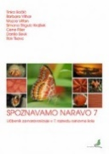  T. Bačič, M. Vilfan et al.: SPOZNAVAMO NARAVO 7, učbenik  (Narava)  EAN: 9789616893428 |  | 1 veliki črtani zvezek, barvice  (80 listni)  lahko iz preteklega šolskega leta
ZGODOVINA | 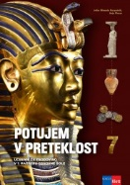  J. Razpotnik, A. Plazar: POTUJEM PRETEKLOST 7, učbenik za zgodovino v 7. r.  (Rokus-Klett)  EAN: 9789612719395 |  | 1 veliki črtani zvezek
DRŽAVLJANSKA VZGOJA IN ETIKA | 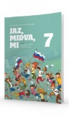  E. Tawitian, D. G. Mahmoud, M. Zupančič:  JAZ, MIDVA, MI 7,  učbenik za domovinsko in državljanko kulturo ter etiko, učbenik za na klop, dobijo ga pri urah DKE  (Rokus-Klett)  EAN: 9789612718541 |  | 1 veliki črtani zvezek
GEOGRAFIJA | J. Senegačnik: GEOGRAFIJA EVROPE IN AZIJE, učbenik  (Modrijan)  EAN: 9789617053142 |  | 1 veliki črtani zvezek  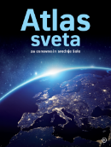  Prevod dr. K. Natek.: ATLAS SVETA ZA OSNOVNE IN SREDNJE ŠOLE, prenova 2020  (MKZ)  EAN: 9789610159292
TEHNIKA IN TEHNOLOGIJA | D. Pešaković et al.: PRAVA TEHNIKA 7, učbenik  (Rokus-Klett)  EAN: 9789612718565 | 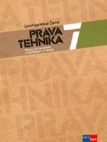  PRAVA TEHNIKA 7, delovni listi s praktičnim gradivom  (Rokus-Klett)  EAN: 9789612717872 | 1 veliki brezčrtni zvezek  (iz preteklega šolskega leta), svinčnik HB, svinčnik 3H, geotrikotnik, ravnilo 30 cm, lepilo, škarje (zaobljene), šestilo, radirka, šilček
GLASBENA UMETNOST |  |  | 1 mali črtani zvezek  lahko iz preteklega šolskega leta
LIKOVNA UMETNOST |  | barvice, 2 svinčnika (B, B3), šilček, radirka, krpa, flomastri, škarje (zaobljene), čopiči (ploščati: št. 6, 10, 14 in okrogli: št. 6, 8 in 14), zvezek iz preteklega leta, manjkajoče tempera barve glede na porabo dokupijo sami.  Šola bo za učence kupila naslednji likovni material: risalni blok, glino, linolej in grafične barve.  Starši bodo strošek poravnali s plačilom po položnici.
ŠPORT |  | športne kratke hlače, majica s kratkimi rokavi, športni copati ali klasični šolski copati z nedrsečim podplatom, trenirka, vrečka za športno opremo
IZBIRNI PREDMET  SODOBNA PRIPRAVA HRANE |  | 1 mali črtani zvezek
IZBIRNI PREDMET NEMŠČINA 1 |  | 1 veliki črtani zvezek  lahko iz preteklega šolskega leta
IZBIRNI PREDMET  OBDELAVA GRADIV: les | 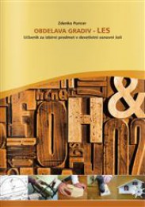  Z. Puncer:  OBDELAVA GRADIV - LES,  učbenik za izbirni predmet  (Izotech)  EAN : 9789619104880 | 1 veliki brezčrtni zvezek (isti, kot za pouk TIT iz preteklega šolskega leta), svinčnik HB in 3H, geotrikotnik, večje ravnilo, šestilo, škarje (zaobljene),  Šola nabavi gradivo za praktično delo (različne vrste lesa, lepila, vijake…).  Starši bodo strošek poravnali s plačilom po položnici.
KNJIŽNIČNA INFORMACIJSKA ZNANJA,  BRALNA ZNAČKA |  | mapa z mehanizmom za vpenjanje + plastične vložne mape (iz preteklega šolskega leta)  zvezek iz preteklega šolskega leta

